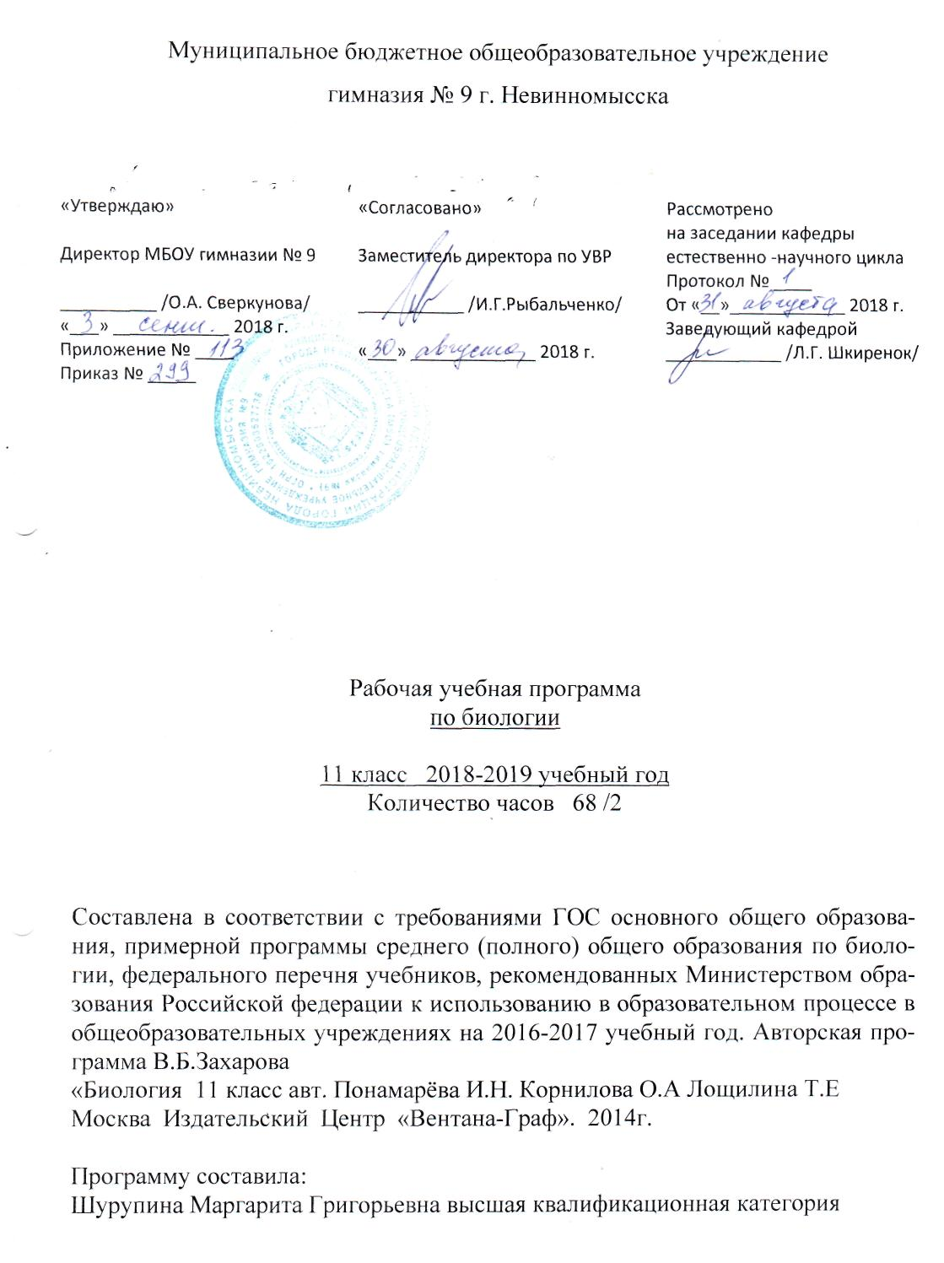

Учебно–тематический план.

№ | Наименование раздела | Всего часов | Л/р | К/р | Р/к | Зачёты по КИМам
1 | Повторение курса 10 кл. | 3 |  |  |  | 1
2 | Организменный уровень жизни | 33 | 4 |  | 6 | 1
3 | Клеточный уровень организации жизни. | 17 | 2 |  | 3 | 1
4 | Молекулярный уровень организации жизни | 15 |  |  | 2 | 1
 | итого | 68 | 6

Раздел 1. Планируемые предметные результаты освоения биологии
Учащиеся должны уметь называть (приводить примеры):
• общие признаки живого организма;
• причины и результаты эволюции;
• законы наследственности;
• изменчивости, наследственности и приспособленности растений и животных к среде обитания.
Учащиеся должны характеризовать (описывать):
• строение, функции и химический состав клеток бактерий, грибов, растений и животных;
• деление клетки;
• строение и жизнедеятельность бактериального организма;
• обмен веществ и превращение энергии;
• особенности питания автотрофных и гетеротрофных организмов (сапрофитов, паразитов, симбионтов);
• иммунитет, его значение в жизни человека, профилактика СПИДа;
• особенности строения и функционирования вирусов;

Учащиеся должны обосновывать (объяснять, составлять, применять знания, делать вывод, обобщать):
• взаимосвязь строения и функций клеток, органов и систем органов, организма и среды как основу целостности организма;
• влияние экологических и социальных факторов, умственного и физического труда, физкультуры и спорта на здоровье человека, вредное влияние алкоголя, наркотиков, курения на организм человека и его потомство; нарушения осанки, плоскостопие;
• роль биологического разнообразия и сохранения равновесия в биосфере, влияние деятельности человека на среду обитания, последствия этой деятельности, меры сохранения видов растений, животных, природных сообществ;
• необходимость бережного отношения к организмам, видам, природным сообществам; ведущую роль человека в повышении продуктивности сообщества.
Учащиеся должны определять (распознавать, узнавать, сравнивать):
• организмы бактерий, грибов, растений, животных и человека; клетки, органы и системы органов растений, животных и человека;
• наиболее распространенные и исчезающие виды растений и животных своего региона, растения разных семейств, классов, отделов; животных разных классов и типов, съедобные и ядовитые грибы.
Учащиеся должны соблюдать правила:
• приготовления микропрепаратов и рассматривания их под микроскопом;
• наблюдения за сезонными изменениями в жизни растений и животных, поведением аквариумных рыб, домашних и сельскохозяйственных животных, изменениями среды обитания под влиянием деятельности человека;
• проведения простейших опытов по изучению жизнедеятельности растений, поведения животных;
• бережного отношения к организмам, видам, природным сообществам, поведения в природе;
• здорового образа жизни человека, его личной и общественной гигиены; профилактики отравления ядовитыми грибами, растениями;
• выращивания культурных растений и ухода за домашними и сельскохозяйственными животными.
Учащиеся должны владеть умениями:
• излагать основное содержание параграфа, находить в тексте ответы на вопросы, использовать рисунки, самостоятельно изучать отдельные вопросы школьной программы по учебнику.

Раздел 2. Содержание учебного предмета
Организменный уровень организации живой материи (16 ч).
Организменный уровень жизни и его роль в природе. Организм как биосистема. Индивидуальное развитие организма (онтогенез). Размножение организмов - половое и бесполое и его значение. Основные понятия генетики. Гены и признаки. Изменчивость признаков и ее типы (наследственная и ненаследственная).
Генотип как целостная система. Закономерности наследования, установленные Г. Менделем, их цитологические основы. Закономерности сцепленного наследования. Генетика пола и наследование, сцепленное с полом. Этические аспекты применения генных технологий. Основные факторы, формирующие здоровье человека. Образ жизни и здоровье человека. Вирусные заболевания. Профилактика вирусных заболеваний. Способы борьбы со СПИДом.
. Царство вирусов, их разнообразие, строение и функционирование в природе.
Лабораторная работа.
№1. Решение элементарных задач по генетике.
Клеточный уровень организации жизни (10 ч).
Клеточный уровень организации жизни и его роль в природе. Клетка как этап эволюции живого в истории Земли. Цитология - наука о клетке. Структура и функции клеток и внутриклеточных образований. Ядро. Хромосомы, их структура и функции. Значение видового постоянства числа, формы и размеров хромосом. Гомологичные и негомологичные хромосомы.
Молекулярный уровень проявления жизни (6 ч).
Молекулярный уровень жизни и его особенности. Основные биополимерные молекулы живой материи.
Процессы биосинтеза в живых клетках.. Фотосинтез, его роль в природе. Молекулярные процессы расщепления веществ в элементарных биосистемах. Роль естественных и искусственных биополимеров в окружающей среде.

